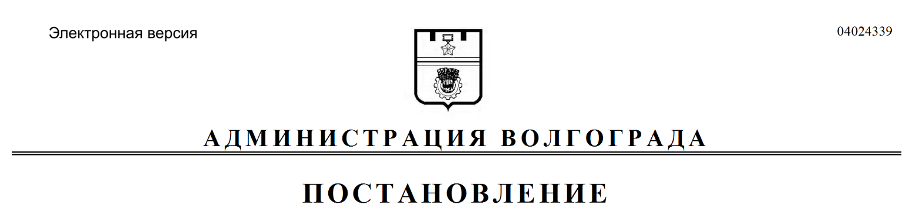
от 14.07.2017 № 1138

О внесении изменения в постановление администрации Волгограда от 02 июня 2017 г. № 862 «О конкурсной комиссии по организации и проведению конкурсов на право заключения договоров на размещение нестационарных торговых объектов – торговой галереи, павильона, киоска и лотка на территории Волгограда»

В соответствии с решением Волгоградской городской Думы от 22 марта 2017 г. № 55/1584 «О даче согласия администрации Волгограда на ликвидацию департамента экономического развития администрации Волгограда», постановлениями администрации Волгограда от 06 апреля 2017 г. № 503 «О ликвидации департамента экономического развития администрации Волгограда», от 29 июня 2017 г. № 1035 «О создании комитета экономического развития администрации Волгограда», от 26 июня 2017 г. № 1011«Об утверждении положений о комитете экономического развития администрации Волгограда и его отделах», руководствуясь статьями 7, 39 Устава города-героя Волгограда, администрация Волгограда
ПОСТАНОВЛЯЕТ:
1. Изложить состав конкурсной комиссии по организации и проведению конкурсов на право заключения договоров на размещение нестационарных торговых объектов – торговой галереи, павильона, киоска и лотка на территории Волгограда, утвержденный постановлением администрации Волгограда от 02 июня 2017 г. № 862 «О конкурсной комиссии по организации и проведению конкурсов на право заключения договоров на размещение нестационарных торговых объектов – торговой галереи, павильона, киоска и лотка на территории Волгограда» в новой редакции согласно приложению.
2. Настоящее постановление вступает в силу со дня его официального опубликования.
3. Контроль за исполнением настоящего постановления возложить на первого заместителя главы администрации Волгограда Пешкову И.С.

Глава администрации В.В.Лихачев

Приложение
к постановлению
администрации Волгограда
от 14.07.2017 № 1138

«Утвержден
постановлением
администрации Волгограда
от 02.06.2017 № 862

СОСТАВ
конкурсной комиссии по организации и проведению конкурсов на право
заключения договоров на размещение нестационарных торговых объектов – торговой галереи, павильона, киоска и лотка на территории Волгограда
(далее – комиссия)

Пешкова  Ирина Сергеевна | – первый заместитель главы администрации Волгограда, председатель комиссии,
Борисевич  Лариса Владимировна | – председатель комитета экономического развития администрации Волгограда, заместитель председателя комиссии,
Кожевникова  Елена Вячеславовна | – консультант отдела развития предпринимательства и потребительского рынка комитета экономического развития администрации Волгограда, секретарь комиссии,
члены комиссии:

Колесников  Владлен Владимирович | – первый заместитель главы Волгограда (по согласованию),
Семергей  Леонид Леонидович | – председатель комитета Волгоградской городской Думы по экономике, предпринимательству и торговле (по согласованию),
Самойленко  Станислав Александрович | – заместитель руководителя департамента по градостроительству и архитектуре администрации Волгограда,
Таможникова  Светлана Павловна | – заместитель председателя комитета экономического развития администрации Волгограда,
Грачева  Нина Витальевна | – начальник отдела развития предпринимательства и потребительского рынка комитета экономического развития администрации Волгограда,
Маврин  Владимир Павлович | – начальник организационно-правового отдела комитета правового обеспечения администрации Волгограда,
Волкова  Наталья Геннадьевна | – заместитель начальника отдела по учету и размещению нестационарных торговых объектов комитета экономического развития администрации Волгограда,
Плешакова  Светлана Юрьевна | – консультант (бухгалтер) отдела бухгалтерского учета и отчетности администрации Волгограда,
Воробьев  Виктор Петрович | – начальник отдела по учету и размещению нестационарных торговых объектов комитета экономического развития администрации Волгограда,
Мирина  Нина Владимировна | – заместитель начальника отдела развития предпринимательства и потребительского рынка комитета экономического развития администрации Волгограда,
Трофименко  Ольга Николаевна | – консультант отдела развития предпринимательства и потребительского рынка комитета экономического развития администрации Волгограда,
Полякова  Татьяна Анатольевна | – консультант отдела предпринимательства и потребительского рынка комитета экономического развития администрации Волгограда,
Гаранин  Михаил Павлович | – заместитель председателя Волгоградского областного отделения Общероссийской общественной организации малого и среднего предпринимательства «Опора России» (по согласованию).

Комитет экономического развития администрации Волгограда»

